شناسایی آلتراسیون مرتبط با کانی سازی سرب و روی با سنگ میزبان کربناته در شمال چادگان ( باختر اصفهان)
نوید مظاهری کوهانستانی، گروه زمین شناسی دانشگاه اصفهان- Navid_mazaheri1989@yahoo.com
سید حسن طباطبایی،دانشیار دانشکده مهندسی معدن- دانشگاه صنعتی اصفهان- tabatabaei@cc.iut.ac.ir

چکیده
محدوده مورد مطالعه در باختر استان اصفهان، در بخش میانی سنندج - سیرجان و به‌طور دقیق‌تر در زون فلززایی ملایر – اصفهان قرار گرفته است. بر اساس نتایج حاصل از پردازش تصاویر ماهواره‌ای، این پهنه غنی از واحدهای کربناته و دولومیتی می‌باشد که عمدتاً به‌صورت شمال‌باختری- جنوب‌خاوری گسترده شده‌اند و برای کانهزایی سرب، روی مناسب هستند. روش های مختلف بارزسازی آلتراسیون های مرتبط با کانه زایی سرب و روی از جمله ترکیب رنگی کاذب، نسبت باندی، کروستا (مؤلفه اصلی انتخابی) و روش نقشه برداری زاویه طیفی بر روی داده های ماهواره ای استر اعمال شد. روش نقشه برداری زاویه طیفی و کروستا به دلیل تمایز بین کانی های دارای اکسید آهن و کانی های رسی، مناطق کشاورزی و محیط آهکی و دولومیتی، روش مناسب تری می باشند. در نهایت ارتباط آلتراسیون های آشکار شده با روش های فوق با واحدهای سنگی محدوده مورد مطالعه و نیز مناطق پتانسیل دار مشخص شدند.

کلیدواژه: دورسنجی، آلتراسیون، نقشه برداری زاویه طیفی، کروستا، سرب و روی، سنگ میزبان کربناته، چادگان

Identification of lead-zinc alteration associated with carbonate host rock in north of Chadegan (west of Isfahan)
Navid mazaheri kuhanestani; seyed Hassan tabatabaei

Abstract
The area in the present study is located in the west of Isfahan province, in the middle part of Sanandaj-Sirjan and more precisely in the Malayer - Isfahan metallogeny zone. Based on the results of satellite imagery processing, this area is rich in carbonate and dolomite units, which are mainly found in the northwest - southwest, and are suitable for lead and zinc mineralization. Different methods of representing lead and zinc mineralization ore-related alterations, including false color combinations (RGB), Band Ratio, Crosta (selective PCA) and spectral angle mapping (SAM) techniques were applied to the ASTER satellite data. Crosta (selective PCA) and spectral angle mapping (SAM) techniques are the more appropriate method for distinguishing between iron oxide and clay minerals in agricultural areas, calcareous and dolomite environments. Finally, the correlation of detected alterations with the above methods was determined with the rock units of the study area as well as potential areas.

Keywords: Remote sensing, Alteration, Crosta (selective PCA), spectral angle mapping (SAM), lead and zinc mineralization whit Carbonate hosted rock, Chadegan.

مقدمه
در اكتشافات ذخاير سرب و روي، بررسی و ارزیابی سرگذشت زمين‌شناسي و تکتونیکی، شرایط محيط رسوبي، ماهیت سنگ‌هاي ميزبان، تغییرات سنگ‌شناسي، فعاليت‌هاي آذرين، و دگرساني‌های مرتبط و ارتباط آن‌ها با كانه‌زایی ضروري است. با توجه به شرایط زمین‌شناسی مهم‌ترین تیپ نهشته‌های مورد انتظار در منطقه چادگان نهشته‌های سرب و روی با سنگ میزبان کربناته موسوم به نوع دره می‌سی‌سی‌پی (MVT) می‌باشند. سنگ میزبان مناسب از جمله سنگ‌های آهکی کرتاسه پایینی، محیط تکتونیکی حاشیه قاره‌ای، گسلش، دگرسانی دولومیتی‌شدن، سیلیسی‌شدن و اکسیدهای آهن از جمله معیارهای زمین‌شناسی در اکتشاف ذخایر سرب و روی در این منطقه به‌شمار می‌روند.
سنجش از دور(Remote Sensing) علم و هنر بدست آوردن اطلاعات در مورد یک شی، منطقه یا پدیده زمینی از طریق تجزیه و تحلیل داده های حاصله بوسیله ابزاری است که در تماس فیزیکی با شئ، منطقه و یا پدیده مورد بررسی نباشد. استفاده از تصاویر ماهواره ای به علت دید بسیار وسیع این اجازه را به مفسر می دهد که همبستگی بین عوارض مختلف زمین شناسی منطقه را تعیین نماید(لگ، 1995). البته باید گفت که سنجش از دور یک پاسخ کامل به همه برنامه های اکتشافی نیست بلکه امروزه بکارگیری و آنالیز عکس های هوایی، تصاویر ماهواره ای سنجنده های مختلف، تصاویر رادار، حرارتی و صوتی به منظور نقشه برداری اولیه مناطقی که خصوصاً از نظر ساختاری پیچیده و دور افتاده هستند لازم به نظر می رسد.

منطقه مورد مطالعه در بخش شمالی برگه 1:100000 چادگان قرار دارد. واحدهای سنگی رخنمون یافته در این بخش از برگه، از نظر سن زمین‌شناسی، در بازه تریاس تا کواترنری را شامل می‌شود. واحد‌های تریاس شامل واحدهایی از جنس شیل‌های سبز – خاکستری رنگ، ماسه‌سنگ و سنگ‌های کربناته از جنس آهک و دولومیت می‌باشند. نهشته‌های متعلق به دوره تریاس بیشتر در بخش شمالی و خاوری این قسمت از برگه رخنمون دارد(شکل1). این توالی سنگی، درجه ضعیفی از دگرگونی را نیز تحمل نموده است. سنگ‌های دوره ژوراسیک از واحد‌های دگرگون‌شده از جمله فیلیت و شیل‌های فیلیتی خاکستری رنگ با درون لایه‌هایی از ماسه‌سنگ دگرگون‌شده تشکیل شده است. واحد‌های سنگی کرتاسه جزء مهم‌ترین واحد‌های سنگی این بخش به‌شمار می‌روند که به‌صورت پراکنده در سراسر برگه چادگان قابل مشاهده هستند. نهشته‌های دوره کرتاسه عمدتاً شامل آهک دولومیتی و دولومیت آهکی خاکستری رنگ به همراه فسیل اوربیتولین، آهک‌های ماسه‌ای اوربیتولین‌دار با آثار اکسید‌های آهن و پدیده دولومیتی‌شدن، ماسه‌سنگ‌های آهکی و آهک‌های ماسه‌ای قرمز رنگ و ... می‌باشند. توالی کربناته کرتاسه پایینی از نظر رخداد کانه‌زایی سرب و روی دارای اهمیت زیادی می‌باشند. در برخی از این توالی‌ها، نشانه‌هایی از کانه‌زایی رگه‌ای سرب به‌صورت کانی گالن به همراه آثاری از کانه‌زایی مس گزارش شده است. کانسارهای سرب گنهران، دره‌بید و عسگران از مهم‌ترین رخدادهای معدنی سرب و روی در این بخش از پهنه می‌باشند.
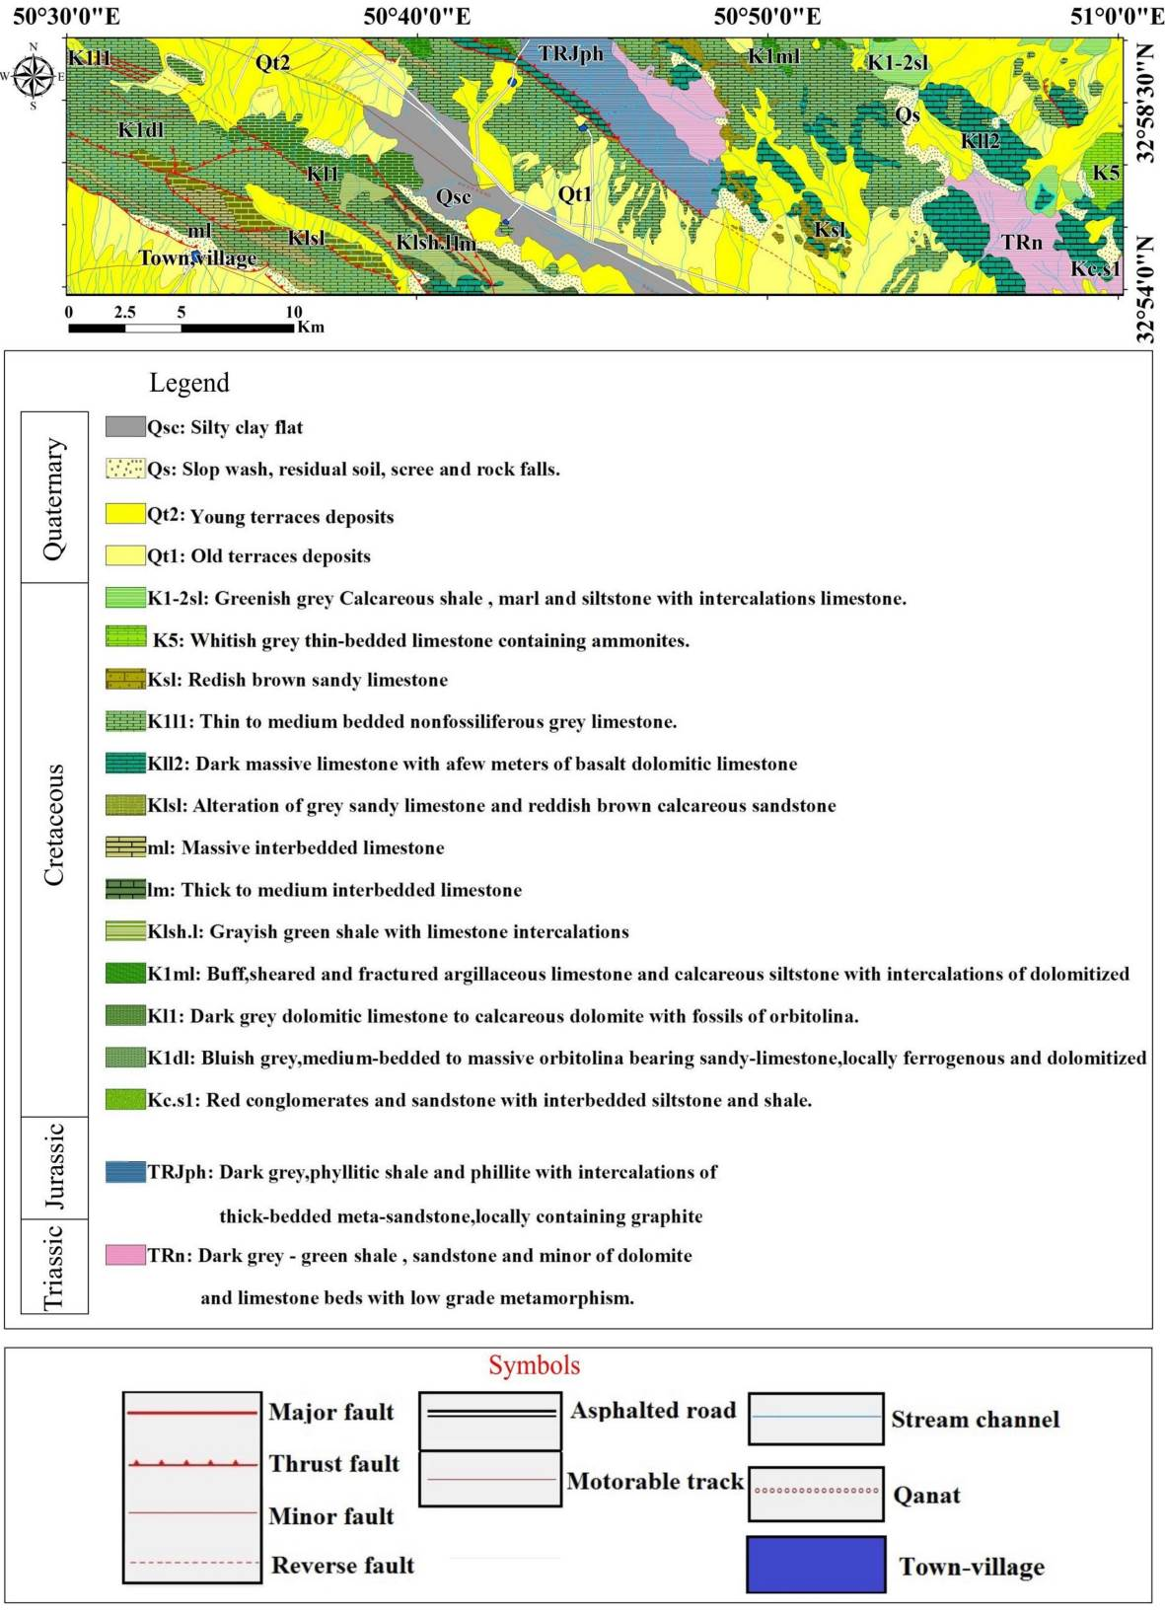
شکل 1- نقشه زمین‌شناسی بخش شمالی برگه زمین‌شناسی 1:100000 چادگان (قاسمی و همکاران، 1385، با اعمال تغییرات)
بحث و روش تحقیق
با توجه به گسترش توالی کربناته کرتاسه پایینی در این منطقه رخداد کانه‌زایی سرب و روی دارای اهمیت زیادی می‌باشند، که از دگرسانی‌های مهم این تیپ کانه‌زایی، می‌توان به پدیده دولومیتی‌شدن و حضور اکسید‌های آهن اشاره نمود.
تکنیک های پردازش انجام گرفته در این تحقیق جهت بارزسازی آلتراسیون های مرتبط با کانی سازی سرب و روی عبارتند از: ترکیب رنگی کاذب(false color combinations or RGB)، نسبت باندی(Band Ratio)، روش كروستا (Crosta or selective PCA) ، روش نقشه برداری زاویه طیفی(spectral angle mapping or SAM) که بر روی داده های ماهواره ای استر اعمال شده است.
ترکیب رنگی کاذب(RGB)
در این روش بر اساس خصوصيات طيفی شناخته شده پدیده ها باندهایی که بيشترین اطلاعات را دارند، انتخاب می شوند(گوپتا، 1991). در داده های استر به دلیل انعکاس بیشتر کانی های دارای بنیان OH (کائولینیت، مسکویت، آلونیت و...) در باند 4 نسبت به باندهای6 و 8 ، پیکسلهای حاوی آلتراسیون های فیلیک و آرژیلیک به رنگ صورتی مایل به سفید و به خاطر انعکاس بیشتر کانیهای کلریت و اپیدوت در محدوده باند6، دگرسانی پروپلیتیک به رنگ سبز روشن دیده می شود و بدلیل وجود کربنات در فرمول آن بر واحد آهکی منطبق می باشد(شکل 2). همچنین برای شناسایی اکسیدهای آهن از ترکیب رنگی کاذب 811 استفاده شد که به رنگ قرمز مشاهده می شود(شکل 3).
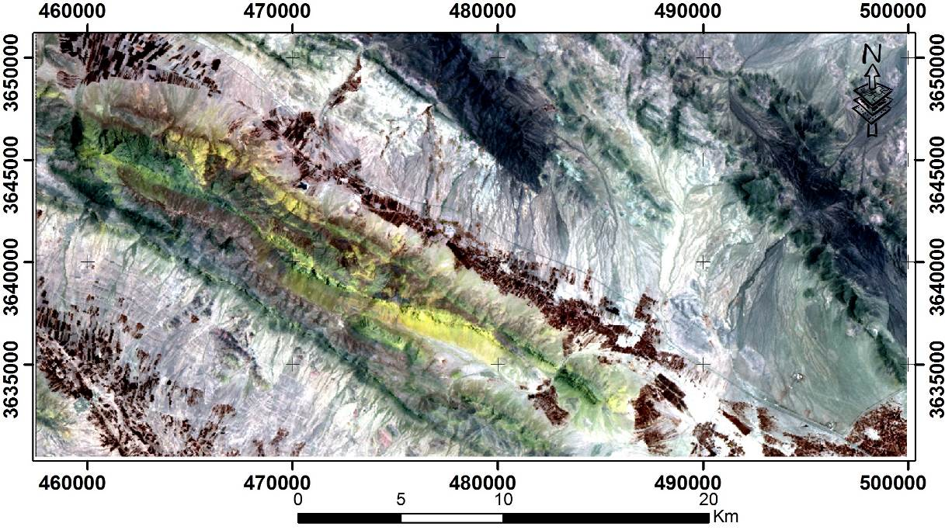

شکل 2: RGB (468)، آلتراسیونهای فیلیک و آرژیلیک به رنگ صورتی مایل به سفید، دگرسانی پروپلیتیک به رنگ سبز و آشکارتر شدن دگرسانی ها به وسیله تابع Stretch
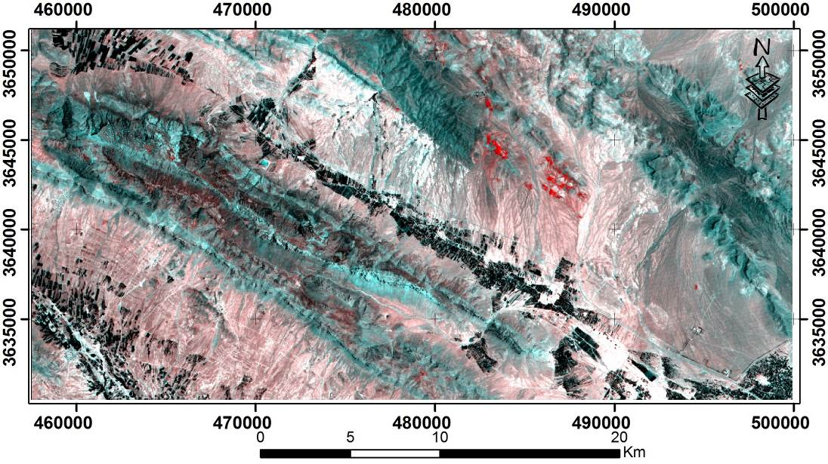
شکل 3- نسبت باندی 811، رنگ قرمز نشان دهنده مناطق دارای اکسید آهن می باشد
نسبت باندی(Band Ratio)
این روش اختلاف بين درجات روشنایی را آشکار و مرزها را مشخص تر می کند( آبرامز و همکاران، 1983؛ بِنت، ١٩٩٣؛ کافمن، ١٩٩٨). در واقع نسبت گیری باندی یکی از تکنیک های دورسنجی است که بطور مؤثر تفاوت های طیفی را نشان می دهد. با توجه به اهمیت وجود اکسیدهای آهن مرتبط با کانی سازی به بارز سازی آلتراسیون های مربوطه پرداخته خواهد شد. از نسبت باندی (6/4)*(9/4)*(7/4) برای تفکیک واحدهای کربناته و آلتراسیونها استفاده شد که در آن واحدهای کربناته با رنگ آبی پررنگ تا بنفش و آلتراسیونها با رنگ سفید و زرد مشخص میشود (شکل شماره 4).
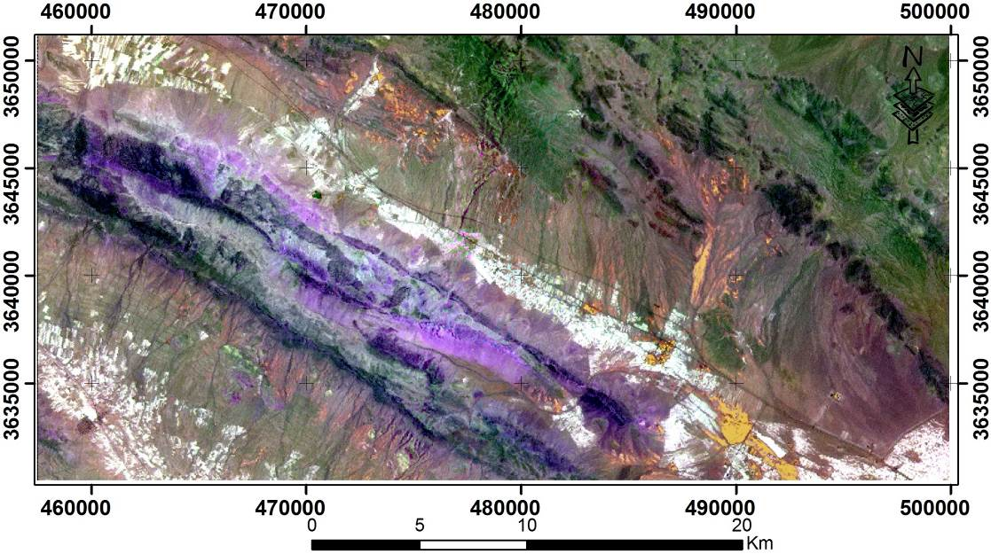

شکل 4- نسبت باندی (6/4)*(9/4)*(7/4)، که در آن واحدهای کربناته با رنگ آبی پر رنگ و آلتراسیونها با رنگ سفید و زرد مشخص میشود
روش كروستا (Crosta or selective PCA)
جهت کاهش باندهای ورودی و استفاده از باندهای حاوی اطلاعات با اهميت تر از روش آناليز مؤلفه های انتخابی استفاده می شود (کروستا و مور، ١٩٨٩). در واقع روش کروستا یا آنالیز مؤلفه اصلی انتخابی، ابعاد اطلاعات ورودی را با حفظ اطلاعات مفید کاهش داده و برای آشکارسازی کانی های خاص با توجه به طیف آنها مفید می باشد. با توجه به اینکه کانی های کربناته در باند 8 جذب و در باند 5 انعکاس بالایی از خود نشان می دهند و با توجه به جدول شماره 1 که این مقدار در PC4 حداکثر می باشد، جهت مشخص نمودن کانی های کربناته از معکوس PC4استفاده شد همچنین برای اکسید آهن از از PC3 روش مولفه اصلی باند های 1234 استفاده شد (شکل شماره 5و6).

جدول 1: مقادیر بردارهای ویژه حاصل از روش PC انتخابی (1234) و (1358)
Eigenvector | Band 1 | Band 2 | Band 3 | Band 4
PC1 | 0.485 | 0.645 | 0.320 | 0.496
PC2 | 0.297 | 0.347 | -0.871 | -0.179
PC3 | -0.417 | -0.136 | -0.365 | 0.821
PC4 | 0.709 | -0.667 | -0.069 | 0.219
Eigenvector | Band 1 | Band 3 | Band 5 | Band 8
PC1 | -0.491 | -0.339 | -0.527 | -0.605
PC2 | -0.242 | 0.937 | -0.127 | -0.219
PC3 | 0.837 | 0.073 | -0.375 | -0.392
PC4 | -0.033 | 0.043 | -0.752 | 0.657

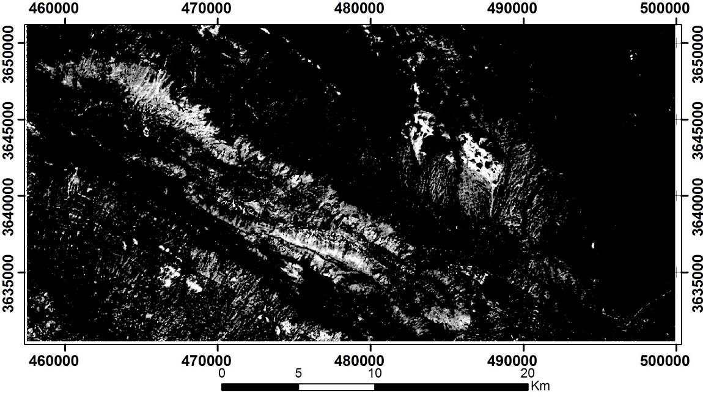
شکل 5- بارزسازی مناطق دارای اکسیدهای آهن با روش pc، pc3(1234)
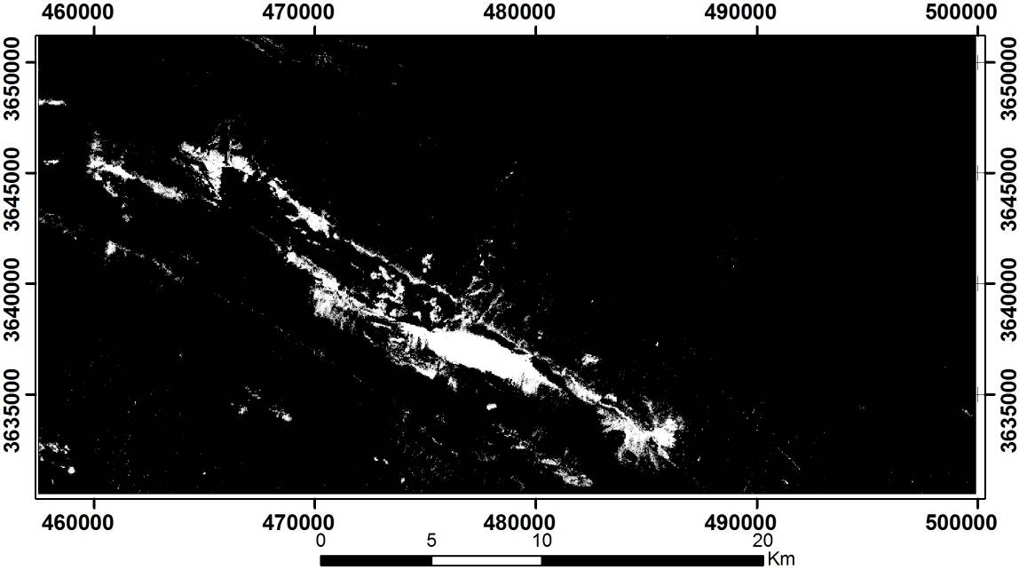
شکل 6- بارزسازی مناطق دارای واحدهای کربناته با روش pc، pc4(1358)
نقشه برداری زاویه طیفی (SAM)
از روش SAM، روي تصاوير ابرطيفي و چندطيفي به طور گسترده اي براي شناسايي کاني هاي دگرساني استفاده شده است(کروستا و همکاران، 1998؛ رُوان و مارس، 2003). روش نقشه برداری زاویه طیفی از جمله روش های مرسوم طبقه بندی نظارت شده است که از بانک اطلاعات طیفی نرم افزار برای مقایسه مقادیر هر پیکسل با طیف کانی های مختلف استفاده کرده و با حداقل اختلاف زاویه طیفی پیکسل ها، موقعیت کانی های زونهای آلتراسیون را در تصویر مشخص می کند. در این مطالعه نیز برای شناسایی مناطق دگرسان‌شده دولومیتی، اکسیدهای آهن و کربنات از روش SAM استفاده گردید. در این روش طیف های دولومیت، اکسیدهای آهن و کربنات در منطقه، از پیکسل‌های معرف آنها گرفته شد و به کمک آن نواحی مربوطه در منطقه شناسایی و به ترتیب با رنگهای سبز، قرمز و زرد در تصویر زیر مشخص شده اند. در مناطقی که این سه طیف با هم همپوشانی دارند، احتمال کانی سازی وجود دارد، بدین منظور، 6 منطقه مستعد در این منطقه شناسایی گردید که پس از بازدید صحرایی، کانی سازی سرب و روی در سنگ میزبان دولومیتی تائید گردید(شکل 7). از مهمترین این کانسارها می توان به گنهران، غیور، عسگران و دره بید اشاره کرد. به عنوان مثال، بر اساس نقشه چادگان، واحدهای آهکی و آهک دولومیتی کرتاسه شامل واحدهای Kll2، Ksl و K1dl، از عمده واحدهای تشکیل دهنده محدوده دره‌بید می‌باشد. گسل دره‌بید از مهم‌ترین گسل‌های منطقه بوده که دارای روند شمال‌باختر- جنوب‌خاور می‌باشد. این گسل باعث شده تا واحدهای ژوراسیک TRJph بر روی واحدهای کرتاسه رانده شود و شرایط را برای تشکیل کانسارهای سرب و روی مهیا کند (شکل8). در این محدوده کانی سازی سولفیدی و کربناتی سرب و روی در سنگ میزبان آهک دولومیتی قابل مشاهده می باشد(شکل9).
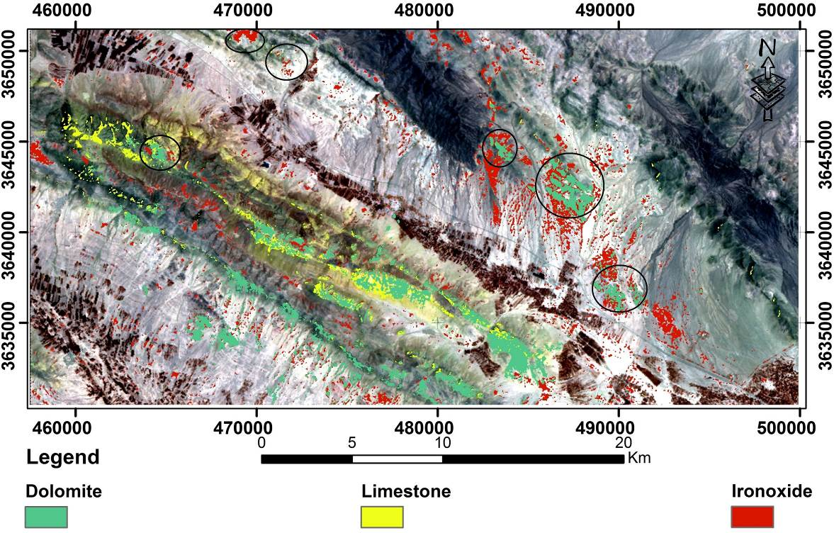
شکل7- نقشه زاویه طیفی برای آلتراسیون های دولومیتی، اکسیدهای آهن و کربناته، به همراه مناطق مستعد کانی سازی سرب و روی با سنگ میزبان کربناته
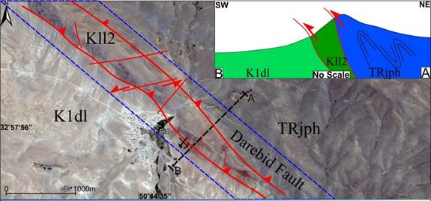
شکل 8- تصویر ماهواره‌ای محدوده دره‌بید به همراه موقعیت گسل‌ها و برش ساختاری آن
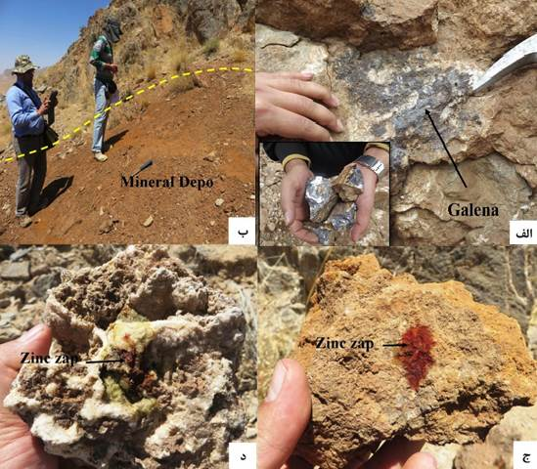
شکل9- الف: نمونه دستی از کانی سازی گالن ب: دپوی ماده معدنی سرب و روی در افق دولومیتی ج و د: کانه زایی روی در قالب کانی‌های کالامین و همی‌مورفیت و واکنش محلول شناساگرروی بر روی هر دو نمونه

نتيجه گيري
با توجه به وجود معادن و کانسارهای متعدد سرب و روی در زون سنندج سیرجان و بخصوص در زون ملایر اصفهان می توان با روش دورسنجی و بارزسازی آلتراسیون های دولومیتی و اکسیدهای آهن در کنار سایر خصوصیات زمین شناسی اعم از لیتولوژی و تکتونیک مناطق مستعد کانی سازی سرب و روی را جهت پیمایش های صحرایی مشخص نمود. به منظور بارزسازی این آلتراسیون ها از روش های ترکیب رنگی کاذب، نسبت باندی، کروستا (مؤلفه اصلی انتخابی) و نقشه برداری زاویه طیفی استفاده گردید. در ترکیب رنگی کاذب تصاویر استر از ترکیب 468 جهت بررسی آلتراسیون های فیلیک ، آرژیلیک و پروپلیتیک استفاده گردید. در این ترکیب رنگی دگرسانی پروپلیتیک به رنگ سبز و منطبق بر واحد آهکی می باشد. در نسبت باندی از نسبت های باندی (6/4)*(9/4)*(7/4) و 811 برای شناسایی دگرسانی اکسیدهای آهن، مناطق کربناته و آلتراسیون رسی استفاده شد که به ترتیب رنگ های آجری تا قهوه ای و قرمز نشان دهنده اکسیدهای آهن می باشند. روش نقشه برداری زاویه طیفی و کروستا به دلیل تمایز بین کانی های رسی، اکسید آهن دار، مناطق کشاورزی و آهکی، روش مناسبتری می باشند. در روش نقشه برداری زاویه طیفی، کانی های حاوی اکسید آهن به رنگ قرمز، دولومیت به رنگ سبز و آهک به رنگ زرد مشخص شدند. همان طور که در تصویر 7 مشخص است، آلتراسیون های دولومیتی، اکسید آهن و واحد کربناته با روندی شمال باختر – جنوب خاور در 6 نقطه روی هم قرار دارند و این به منزله مستعد بودن منطقه از کانسارهای سرب و روی با سنگ میزبان کربناته (MVT) می باشد. با استفاده از نرم افزار GIS، ارتباط واحدهای سنگی با آلتراسیون های بارزشده در منطقه مورد مطالعه مشخص شدند و واحد Kll2 ( آهک ضخیم لایه دولومیتی شده کرتاسه) مهمترین واحد و دربرگیرنده کانه زایی معرفی گردید.

تشکر و قدردانی
نویسندگان بر خود لازم می دانند از زحمات و حمایتهاي بی دریغ مدیریت و کارشناسان محترم در شرکت صبا میهن (بخش معدن) کمال تشکر و قدردانی نمایند.

منابع
قاسمی، 1385، "نقشه زمين شناسي 100000/1 چادگان"، سازمان زمين شناسي كشور، تهران
لگ، ک.، 1382، " سنجش از دور و سیستم اطلاعات جغرافیایی"، ترجمه فریدمر، مجید هاشمی تنگستانی، مركزنشردانشگاهی، تهران
Abrams, M. J., Brown, L., Lepley, R., Sadowski, P., 1983, Remote Sensing for porphyry copper deposits in Southern Arizona, Economic Geology, 78, pp. 591-604.
Bennett, S. A., Atkinson, W. W., Kruse F. A., 1993, Use of Thematic Mapper imagery to identify mineralization in the Santa Teresa district, Sonara, Mexico, International Geology Review, 35, pp. 1009–1029.
Crosta, A., Moore, J. M., 1989, Enhancement of Landsat Thematic Mapper imagery for residual soil mapping in SW Minas Gera is State, Brazil: a prospecting case history in Greenstone belt terrain, 7th ERIM Thematic Conference: Remote Sensing for Exploration Geology, pp. 1173–1187.
Crosta, A.P., Sabine, C., and Taranik, J.V., 1998. Hydrothermal alteration mapping at Bodie, California, using AVIRIS hyperspectral data, Remote Sensing of Environment, 65, p. 309–319.

Gupta, R. P., 1991, Remote Sensing Geology, Springer – Verlag, Berline, 356 p.

Kaufman, H., 1988, Mineral exploration along the Agaba-Levant structure by use of TM-data Concepts, Processing and results, International Journal of Remote Sensing, 9, pp. 1630-1658.
Rowan, L.C., and Mars, J.C., 2003. Lithologic mapping in the Mountain Pass, California, area using Advanced Spaceborne Thermal Emission and Reflection Radiometer (ASTER) data Remote Sensing of Environment, 84, p. 350–366.

